平成３１年 取手市商工会新春講演会のご案内
どうなるこれからの日本
～ニュースの目 報道キャスターの裏側～

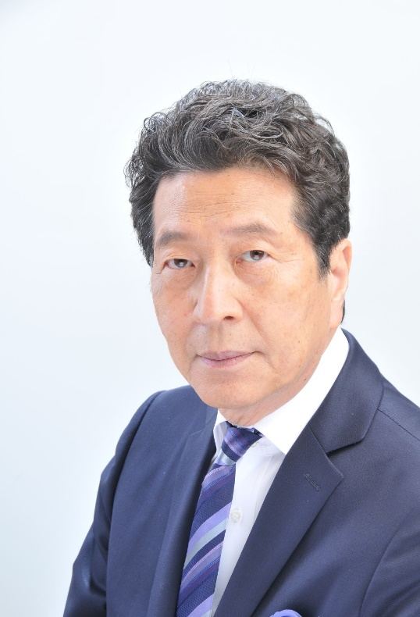
日々変化し続ける現代において、様々な情報があふれる中、経営者は
それらの情報を正しく判断し経営に活かしていかなければならない時代
です。メディアでもお馴染みの宮川俊二 氏を講師として招き、報道
キャスターとして培われた経験から、これからのニュースをどう
読み解くべきかニュースの裏側についてお話しいただきます。
是非この機会にご出席ください。
入場
無料
講師 宮川俊二 氏

宮川 俊二 氏 講演会申込用紙
■ 開催日時：平成３１年１月２４日（木）
■ 持 ち 物：１５時００分 ～ １６時３０分
■ 場 所：取手市商工会館 3階会議室 ■ 定 員：８０名
■ 申 込：1月18日（金）までにFAXにてお申込下さい。
■ 共 催：（公財）日本電信電話ユーザ協会龍ケ崎・取手地区協会・一社）竜ケ崎法人会取手地区会、竜ケ崎法人会藤代地区会
FAX：0297-73-6644 TEL：0297-73-1365

キャスター。愛媛県出身。早稲田大学卒業後、１９７０年にＮＨＫに入局。１９９０年「ミッドナイトジャーナル」のキャスターを務める。１９９３年にＮＨＫ退職後フリーとなり、ベトナムで日本語講師として活動。１９９４年以降様々なニュース番組などでキャスターを担当。 ２００８年より９年間早稲田大学非常勤講師を務める。
【主な出演番組】
CBC「ゴゴスマ」 /BS１２「賢者の選択」/日本テレビ「ラジかるッ」
フジテレビ「ニュースJAPAN」 「HEY!HEY!HEY!」/テレビ朝日「スーパーモーニング」
テレビ東京「カラオケ✩バトル」/南海放送ラジオ「なかの彰子のニュースな時間」 他多数
事業所名 |  |  | ご連絡担当者名
住所 |  |  | TEL
参加者名 | ① | ② |  | ③
※お申込みいただいたお客様情報は、当セミナーの開催業務管理及び今後のセミナーの開催案内のみに利用させていただきますので予めご了承下さい。

